Deutsche Sprachprüfung für den Hochschulzugang – TH Wildau als Prüfzentrum für weitere 5 Jahre bestätigt
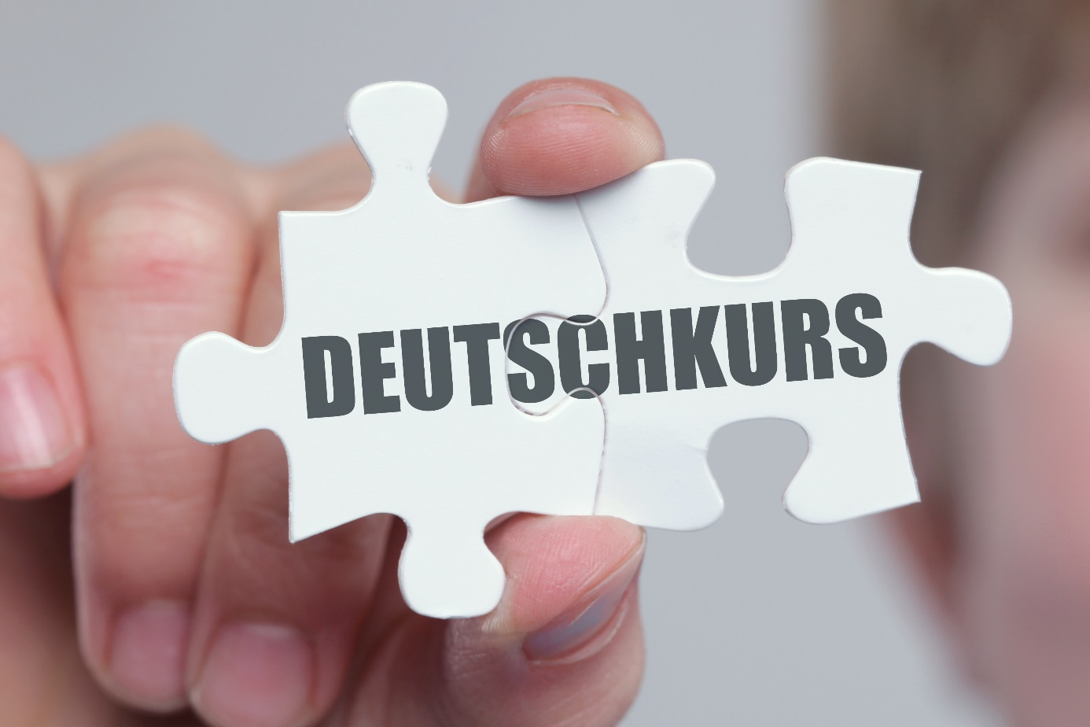
Bildunterschrift: Seit 2017 ist die TH Wildau als Testzentrum für die „Deutsche Sprachprüfung für den Hochschulzugang“ (DSH). Die dafür nötige Registrierung wurde kürzlich vom Fachverband Deutsch als Fremd- und Zweitsprache für weitere fünf Jahre bis 2027 bestätigt.
Bild: Coloures-Pic (97195479) @ Stock.Adobe.com
Subheadline: Sprachenzentrum
Teaser:
Seit 2017 ist die Technische Hochschule Wildau als Testzentrum für die „Deutsche Sprachprüfung für den Hochschulzugang (DSH)“. Die dafür nötige Registrierung wurde kürzlich vom Fachverband Deutsch als Fremd- und Zweitsprache für weitere fünf Jahre bis 2027 bestätigt. Für die Gewinnung internationaler Studierender ist die DSH ein wichtiger Baustein an der Hochschule.
Seit 2017 ist die Technische Hochschule Wildau (TH Wildau) als Testzentrum für die „Deutsche Sprachprüfung für den Hochschulzugang“ (DSH). Die dafür nötige Registrierung wurde kürzlich vom Fachverband Deutsch als Fremd- und Zweitsprache (FaDaF) für weitere fünf Jahre bis 2027 bestätigt. Der FaDaF ist für die Qualitätssicherung der Prüfung des inhaltlichen Aufbaus und der formellen Ausstellung der Registrierung von DSH-Prüfzentren verantwortlich. Die TH Wildau hatte dazu die entsprechende Prüfungsordnung (Ordnung für die DSH für Studienbewerberinnen und Studienbewerber mit ausländischen Bildungsnachweisen an der TH Wildau) zur Reregistrierung beim Verband vorgelegt. Die DSH ist von der Hochschulrektorenkonferenz (HRK) anerkannt und dient vor allem dazu, Studieninteressierten den sprachlichen Zugang zur deutschen Hochschullandschaft zu ermöglichen. Das erfolgreiche Bestehen der DSH-Prüfung garantiert die sprachlichen Voraussetzungen für die Aufnahme eines Studiums an einer deutschen Hochschule oder Universität.
Die TH Wildau ist damit eines der größten Prüfzentren an Fachhochschulen in Deutschland und bietet jährlich etwa 250 Plätze im Sprachzentrum der Hochschule an. Neben den Studieninteressierten, die z.B. im Rahmen des Wildau Foundation Year oder dem Welcome Center der TH Wildau die Deutschkurse durchlaufen, kommt etwa die Hälfte der Teilnehmenden von externen Anfragen der gesamten Region Berlin und Brandenburg. Unter anderem arbeitet die TH Wildau dazu mit dem Institut für internationale Kommunikation in Berlin zusammen, das Stipendiatinnen und Stipendiaten nach Wildau schickt.
„Für die TH Wildau ist die DSH ein wichtiger Baustein zur Gewinnung von internationalen Studierenden. Wir waren dieses Jahr ausgebucht und hatten über 250 Teilnehmerinnen und Teilnehmer aus etwa 30 unterschiedlichen Ländern in den Prüfungen. Die hohe Nachfrage zeigt, dass unsere Kapazitäten sogar noch ausgebaut werden könnten“, sagt Daniela Schultz vom Sprachenzentrum an der TH Wildau.
Dreimal im Jahr bietet die Hochschule die DSH an. Auf die Prüfung können sich Interessierte in den semesterbegleitenden Online-DSH-Kursen des Sprachenzentrums vorbereiten. Die Onlinekurse wurden in der Corona-Zeit entwickelt und ermöglichen einen größeren Zugang im In- und Ausland. Auch ein umfangreiches Angebot an Probeprüfungen und Übungen bietet das Team auf der Website an. Die Prüfer/-innen kommen aus dem eigenen Sprachenzentrum der TH Wildau und werden teilweise von externen Fachkräften unterstützt.
Weiterführende Informationen:
Aktuelle Termine und weitere Informationen zur DSH: http://www.th-wildau.de/deutschkurse
Zentrum für internationale Angelegenheiten der TH Wildau: https://www.th-wildau.de/international/

Kontakt Sprachenzentrum TH Wildau:
Daniela Schultz
TH Wildau / Sprachenzentrum
Hochschulring 1, 15745 Wildau
Tel: +49 (0)3375 508 262
E-Mail: daniela.schultz@th-wildau.de

Ansprechpersonen Externe Kommunikation TH Wildau:
Mike Lange / Mareike Rammelt
TH Wildau / Zentrum für Hochschulkommunikation
Hochschulring 1, 15745 Wildau
Tel. +49 (0)3375 508 211 / -669
E-Mail: presse@th-wildau.de

